**Ejercicios básicos HTML Tablas - Hoja 2.2**

1. Genera la tabla siguiente:

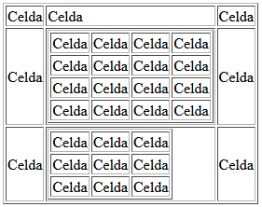

1. Genera la tabla siguiente:

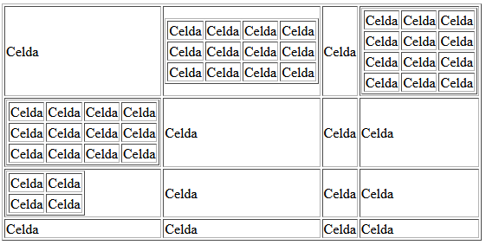

1. Genera la tabla siguiente:



1. Genera la tabla siguiente:



**Soluciones de Ejercicios básicos HTML Tablas - Hoja 2.2**



<table border='1'>

<tr>

<td> Celda </td> x3

</tr>

<tr>

<td> Celda </td>

<td>

<table border='1'>

<tr>

<td> Celda </td> x4

</tr>

<tr>

<td> Celda </td> x4

</tr>

<tr>

<td> Celda </td> x4

</tr>

<tr>

<td> Celda </td> x4

</tr>

</table>

</td>

<td> Celda </td>

</tr>

<tr>

<td> Celda </td>

<td>

<table border='1'>

<tr>

<td> Celda </td> x3

</tr>

<tr>

<td> Celda </td> x3

</tr>

<tr>

<td> Celda </td> x3

</tr>

</table>

</td>

<td> Celda </td>

</tr>

</table>



<table border='1'>

<tr>

<td> Celda </td>

<td>

<table border='1'>

<tr>

<td> Celda </td> x4

</tr>

<tr>

<td> Celda </td> x4

</tr>

<tr>

<td> Celda </td> x4

</tr>

</table>

</td>

<td> Celda </td>

<td>

<table border='1'>

<tr>

<td> Celda </td> x3

</tr>

<tr>

<td> Celda </td> x3

</tr>

<tr>

<td> Celda </td> x3

</tr>

<tr>

<td> Celda </td> x3

</tr>

</table>

</td>

</tr>

<tr>

<td>

<table border='1'>

<tr>

<td> Celda </td> x4

</tr>

<tr>

<td> Celda </td> x4

</tr>

<tr>

<td> Celda </td> x4

</tr>

</table>

</td>

<td> Celda </td>

<td> Celda </td>

<td> Celda </td>

</tr>

<tr>

<td>

<table border='1'>

<tr>

<td> Celda </td>

<td> Celda </td>

</tr>

<tr>

<td> Celda </td>

<td> Celda </td>

</tr>

</table>

</td>

<td> Celda </td> x3

</tr>

<tr>

<td> Celda </td> x4

</tr>

</table>

3.

<!DOCTYPE html>

<html>

<head>

<meta charset="utf-8" />

<title>Ejercicio 2.2.3</title>

</head>

<body>

<TABLE BORDER=2 BORDERCOLOR="RED">

<TR><TD BGCOLOR="RED">Texto ROJO</TD>

<TD BGCOLOR="GREEN">Texto VERDE</TD>

</TR>

<TR><TD BGCOLOR="BLUE">Texto AZUL</TD>

<TD BGCOLOR="YELLOW">Texto AMARILLO</TD>

</TR>

</TABLE>

</body>

</html>



4.

<!DOCTYPE html>

<html>

<head>

<meta charset="utf-8" />

<title>Ejercicio 2.2.4</title>

</head>

<body>

<TABLE RULES="cols">

<TR>

<TD>A</TD> <TD>B</TD> <TD>C</TD>

</TR>

<TR>

<TD>D</TD> <TD>E</TD> <TD>F</TD>

</TR>

</TABLE>

</body>

</html>



El atributo ‘RULES’ puede tener los valores: all, rows, cols, groups, none